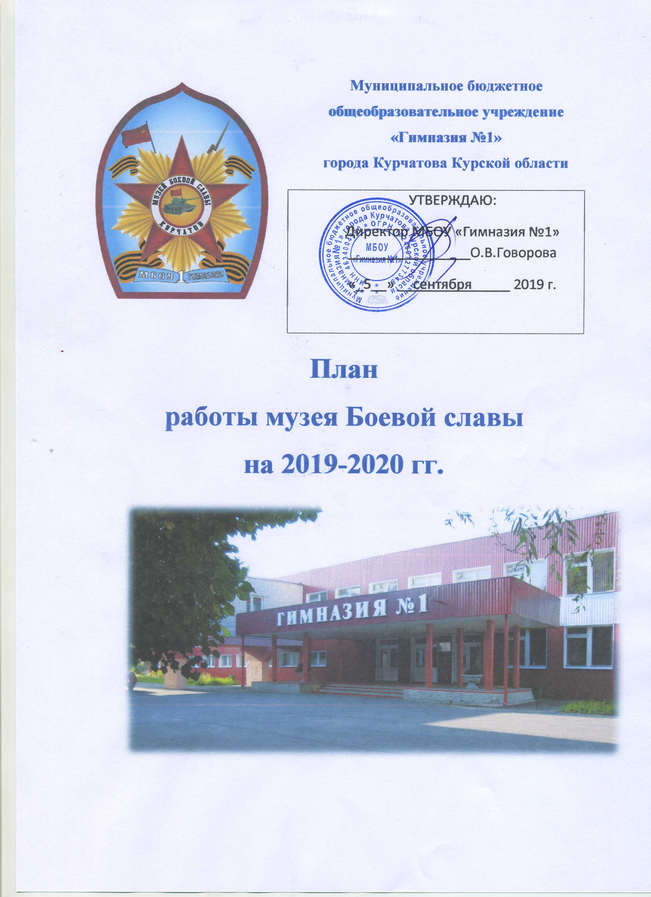

ПЛАН РАБОТЫ
МУЗЕЯ БОЕВОЙ СЛАВЫ
МБОУ «Гимназия № 1» города Курчатова Курской области
на 2019-2020 учебный год.

ЦЕЛЬ:
Продолжение реализации проекта «МУЗЕЙ БОЕВОЙ СЛАВЫ МБОУ «ГИМНАЗИЯ № 1» - ЦЕНТР ДУХОВНО-НРАВСТВЕННОГО РАЗВИТИЯ И ПАТРИОТИЧЕСКОГО ВОСПИТАНИЯ МОЛОДЕЖИ»

Задачи:
- Продолжить подготовку экспозиционно-выставочных площадей для представления экспонатов из фонда музея в галерея «Бессмертный полк»;
- Популяризация культурных ценностей, хранящихся в музее Боевой славы, улучшение обслуживания обучающихся, проведение массовых мероприятий и музейных уроков духовно-нравственной и военно-патриотической направленности на современном уровне;
- Внедрение новых организационных и информационных форм, методов выставочной, просветительской и музейно-педагогической деятельности музея Боевой Славы;
- Организация проектной деятельности с использованием ИКТ – технологий, проведение совместных проектов с обучающимися школ города Курчатова, с городским и областным краеведческим музеями, с Советом ветеранов ВОВ и труда и КуАЭС, Центром общественной информации КуАЭС;
- Участие в конкурсах военно-патриотической тематики городского, регионального, всероссийского и международного уровней;
- Создание электронной экспозиции, интерактивного экспозиционно-выставочного пространства; применение компьютерной техники для создания электронной базы данных фондов Музея Боевой славы, описания музейных предметов, оформления учетной документации, формирования электронной библиотеки, коллекции аудио – и видеозаписей, коллекции фотографий;
- Редактирование и тиражирование печатных и электронных материалов с применением офисной и компьютерной техники, создание презентаций для демонстрации их в рамках мероприятий разного уровня. Перенос накопленной информации и материалов в Интернет на сайте гимназии.

- Организационные мероприятия

№ | Содержание работы | Время | Классы | Ответственные
 | Составление плана работы на учебный год | 1-10 сентября |  | Руководитель музея
 | Утверждение плана работы музея | 10-15 сентября |  | Руководитель музея, совет музея
 | Выборы Совета музея, актива учащихся, распределение обязанностей | сентябрь | 5-11 | Руководитель музея
 | Подготовка к Дню танкиста | сентябрь | 5 | Руководитель музея  Совет музея
 | Заседание Совета музея,  обучение. | 1 раз в месяц |  | Руководитель музея
 | Работа с документацией, с архивами | постоянно |  | Руководитель музея  Совет музея
 | Изучение опыта работы музеев школ города, района | в течение года |  | Руководитель музея
 | Работа по обновлению сайта музея Боевой славы | сентябрь |  | Руководитель музея, член совет музея Сидоров Александр.
 | Пройти электронную регистрацию. Зарегистрироваться на платформе Детский отдых – Школьные музеи. | Октябрь-ноябрь |  | Руководитель музея
 | Совершенствование экскурсий:  - Сталинградская битва и участие в ней нашего земляка ГСС Башкирова;  - Курская битва – завершение коренного перелома в войне  - Жизнь солдата на фронте  - 1944 г. – год освобождения. Герой Советского Союза П. Артемов участник десанта в г. Николаеве  - Интерактивные игры:  - Они сражались за Родину  - Война в Курчатовском районе  - Это гордое слово Победа  - Знамя – символ Победы! | В течение года |  | Руководитель музея  Совет музея
 | Проведение «Вахты памяти» по отдельному плану | май | 2-11 | Руководитель музея  Совет музея
 | Составление отчетов о проделанной работе за 2019-2020 учебный год | до 31 мая |  | Руководитель музея
 | Шефство за братской могилой на хуторе Красный | Сентябрь, апрель |  | Руководитель музея
 | Корректировка тематико  -экспозиционного плана работы музея | Сентябрь |  | Руководитель музея  Совет музея
 | Фестиваль патриотической песни «Память» | Февраль-апрель | 1-11 кл. | Руководитель музея  Совет музея  Алябьева Л.В.  Кл. руководители
 | Подготовка совместно с отрядом «Юнармия» и детской организацией РОСТОР дней памяти Валерия Алтухова | Октябрь, март | 5-11 | Руководитель музея  Совет музея  Руководитель Юнармии, совет командиров.
 | День Героя Отечества | декабрь | 5-11 | Руководитель музея  Совет музея
- Поисковая работа

 | Сбор предметов и письменных материалов для музея | в течение года | 2-11 | Классные руководители  Совет музея
 | Переписка с ветеранами 11 Гвардейского танкового корпуса | в течение года | 2-11 | Совет музея
 | Продолжение работы по изучению боевого пути 40-ой, 44-ой, 45-ой танковых бригад | в течение года |  | Совет музея
 | Продолжить сбор материала о Героях Советского Союза Курчатовского района и г.Курчатова:  Артемов П.П., Башкиров В.Ф., Лобусов С.А., Мишин Е.В., Холодов И.С., Ломакин А.М. | в течение года |  | Совет музея, руководитель музея
 | Подготовка исследовательского проекта «О чем расскажет экспонат музея – колючая проволка» | в течение года |  | Совет музея, руководитель музея
 | Участие в работе конференции «Отечество» с работой Сидоровой Ю. «Мои прадеды опять в строю – в Бессмертном полку» | ноябрь |  | Сидорова Ю.,  Руководитель музея
 | Участие в городской конференции «День науки» | Март-апрель |  | Совет музея, руководитель музея
 | Участие в городской краеведческой конференции в номинации «Школьный музей» с проектом «Азбука музея» | май |  | Совет музея, руководитель музея
 | Участие в региональном конкурсе исследовательских работ «Воинские символы – традиции и современность» | ноябрь |  | Совет музея  Руководитель музея
 | Учет и хранение имеющихся экспонатов музея | в течение года |  | Руководитель музея
 | Инвентаризация музейных фондов | в течение года |  | Руководитель музея
 | Создание картотеки экспонатов музея | в течение года |  | Руководитель музея
 | Продолжить работу по проекту «QR-коды в музее» | В течение года |  | Руководитель музея
- Просветительская работа

 | Оказать помощь в проведении уроков мужества согласно плану ВР гимназии | в течение года | 2-11 | Руководитель музея
 | Классные часы: «Защитникам Отечества – Слава!» | Февраль,  май | 2-11 | Классные руководители,  руководитель музея  Совет музея
 | Торжественные мероприятия, посвященные Дню Победы (по плану ВП) | по плану ВР | 2-11 | Классные руководители  Руководитель музея, совет музея
 | Радиогазета Памяти Валерия Алтухова | 14 октября,  14 марта |  | Совет музея
 | Выпуск информационных листков «Дни воинской славы России» | По графику в течение года |  | Руководитель музея, совет музея
 | Подготовка радиопередач к Дням воинской славы» | По графику в течение года |  | Руководитель музея, совет музея
- Организация экскурсий в музее Боевой славы

 | Экскурсия «Два парада Великой Отечественной войны» | Октябрь-ноябрь |  | Руководитель музея, совет музея
 | Экскурсия по теме «Освобождение нашего района» | февраль | 8-11 | Руководитель музея, совет музея
 | Экскурсия по теме «Участие 112 танковой бригады в Московской битве» | декабрь | 6-11 | Руководитель музея, совет музея
 | Экскурсии по теме «Герои Советского Союза 11 гв. танкового корпуса» | Декабрь, февраль, май | 2-11 | Руководитель музея, совет музея
 | Экскурсия по теме «Герой Афгана – наш выпускник» | Октябрь, февраль, март | 5-11 | Руководитель музея, совет музея
 | Экскурсия по теме  «Герои Афгана – наши земляки» | февраль | 5-11 | Руководитель музея, совет музея
 | Первая встреча 1-классников с музеем Боевой славы, интерактивная игра «Здравствуй Музей» | апрель | 1 | Руководитель музея, совет музея
 | Боевой путь 11 гвардейского танкового корпуса. Год 1945. | В течение года | 2-11 | Руководитель музея, совет музея
 | 11 гв. танковый корпус в Курской битве | В течение года | 2-11 | Руководитель музея, совет музея
 | Обзорная экскурсия «Наш музей Боевой Славы» | В течение года | 2-11 | Руководитель музея, совет музея
 | Экскурсии о земляках Героях Советского Союза:  Артемов П.П., Башкиров В.Ф., Лобусов С.А., Мишин Е.В., Холодов И.С., Ломакин А.М. | По памятным датам | 2-11 | Руководитель музея, совет музея
 | Интерактивная игра «Танки» | сентябрь | 5 | Руководитель музея, Совет музея
 | Интерактивная игра «О героях былых времен» | Октябрь, декабрь | 5-7 кл. | Руководитель музея, Совет музея
 | Интерактивная игра «По следам героев Курской битвы» | В течение года | 7-8 кл. | Руководитель музея, Совет музея
 | Экскурсия по теме «Жизнь солдат на фронте» | Январь - май | 5-9 кл. | Руководитель музея, Совет музея
- Выставки

 | Оформление книжной выставки, посвященной Дню Победы | до 01.05. |  | Руководитель музея, Библиотекарь
 | Оформление книжной выставки, посвященной Курской битве | февраль |  | Руководитель музея, Библиотекарь
 | Выставка рисунков «Война глазами детей» | Январь-февраль |  | Руководитель музея, совет музея
 | Выставка «Оружие Великой Отечественной войны» | Апрель-май | 5-10 кл. | Руководитель музея, совет музея
 | Выставка к 100-летию Калашникова М.Т. | ноябрь | 5-11 | Руководитель музея, совет музея
- Мероприятия, встречи

 | Встреча с ветеранами | октябрь | 1-11 | Совет музея
 | Проект «Свеча памяти», пополнение Книги памяти новыми материалами о ветеранах | апрель | 5 а | Руководитель музея, классные руководители 5-х классов, совет музея
 | Совместные мероприятия с ДОО «Росток» | По плану ДОО «Росток» | 5-8 | Педагог-организатор Дремова И.В., руководитель музея
 | Вахта памяти «День Победы», «От Москвы до Берлина!» | май | 1-11 | Классные руководители, воспитатели ГПД, совет музея
 | Викторина «1418 дней и ночей к Победе!» | Февраль-март | 1-11кл. | Совет музея, руководитель музея
 | Урок памяти «Уроки 2-й мировой войны» | 2 сентября | 8 кл | Руководитель музея
 | Урок памяти – урок Победы | Апрель-май | 6-9 | Совет музея, руководитель музея
- Акции («Милосердие», «Забота», поздравительные и другие).

 | Поздравление ветеранов труда и войны ко Дню пожилых людей, к памятным датам, ко дню рождения | в течение года | 2-11 | Руководитель музея,  Совет музея,
 | Подготовка и участие в акции «Бессмертный полк» | Апрель-май | 1-11 | Совет музея  кл. рук-ли, руководитель музея
 | Эстафета героев «Герои нашего района». | Ноябрь-декабрь | 1-11 | Совет музея  кл. рук-ли, руководитель музея  классные руководители
 | Акция «Юные знатоки Победы» | ноябрь | 1-4 | Совет музея

